Комитет образования, науки и молодежной политики Волгоградской области

Государственное бюджетное учреждение для детей,
нуждающихся в психолого-педагогической и медико-социальной помощи, «Волгоградский областной центр психолого-медико-социального сопровождения»

Ранний возраст:
первые шаги к познанию

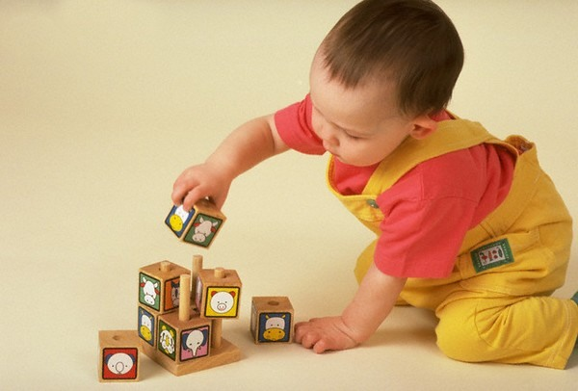

Волгоград
2019
В данном пособии представлен информационный и практический материал об особенностях развития детей младенческого и раннего возраста, рассматриваются возрастные этапы формирования психофизических и социальных функций детей данной категории.
Большое внимание уделяется рекомендациям по организации воспитательной и развивающей работы с малышами.
Пособие может быть полезно воспитателям, специалистам служб раннего сопровождения, родителям, а также всем, кто интересуется вопросами ранней комплексной психолого-медико-педагогической профилактики отклоняющегося развития детей младенческого и раннего возраста.

Составители:
Н. А. Судакова – директор ГБУ Волгоградского ППМС-центра.
Л.Ю. Косьяненко – заместитель директора ГБУ Волгоградского ППМС-центра.
Т.М. Шалина – учитель-дефектолог центральной психолого-медико-педагогической комиссии Волгоградской области.
А.П. Петренко – учитель-логопед группы компенсирующей направленности для детей с ОВЗ.
Е. Р. Шулепова – учитель-логопед центральной психолого-медико-педагогической комиссии.
Ю.С. Желудкова – педагог-психолог, педагог дополнительного образования отдела психолого-педагогической реабилитации и коррекции ГБУ Волгоградского ППМС-центра.
С.А. Минина - педагог-психолог ГБУ Волгоградского ППМС-центра.

Координаты:
г. Волгоград, ул. 64-й Армии, 111а
Государственное бюджетное учреждение для детей, нуждающихся в психолого-педагогической и медико-социальной помощи, "Волгоградский областной центр психолого-медико-социального сопровождения"

Телефоны: 8 (8442) 44-89-65, 66-02-72
наш сайт:cpmpk34.com.ru
e-mail: ppmscentr2010@mail.ru
e-mail: info@cpmpk34.com.ru

